**MINISTERUL EDUCAŢIEI ȘI CERCETĂRII AL REPUBLICII MOLDOVA**

**Universitatea Tehnică a Moldovei**

**Facultatea Calculatoare, Informatică şi Microelectronică**

**Departamentul Ingineria Software și Automatică**

**Programul de studii: Tehnologia informației**

RAPORT

# LUCRARE DE LABORATOR NR. 2

# la Sisteme de Operare

**Tema: Utilizarea SO GNU/Linux***.*

A efectuat:

st. gr. TI-211 Popa Cătălin

A verificat: Victor Colesnic

UTM, Chișinău 2023

**Tema:**

Utilizarea SO GNU/Linux.

**Scopul lucării:**

Studierea tiparului sistemului de fişiere navigarea, căutarea fișierelor, proprietățile fișierelor şi schimbarea permisiunilor acestora, căutarea de ajutor, câteva comenzi ale interpretorului.

**Sarcinile pentru lucrarea de laborator:**

Executați următorii pași:

1. a) **Autentificaţi-vă** ca utilizator obişnuit. Executați operațiile enumerate mai jos și găsiți răspunsuri la întrebări.
2. b) **Introduceţi** comanda „cd ..”. Repetaţi comanda. Comentaţi. Folosiţi comanda pwd. Comentaţi. Listați conținutul directorului cu ajutorul comenzii ls. Comentaţi. Încercaţi comenzile ls -a; ls -al în această ordine. Comentaţi.
3. c) **Căutarea de ajutor.** Citiți **man ls**. Citiţi info passwd. Introduceţi comanda apropos pwd. Comentaţi.

d) **Turul sistemului.** Treceţi în directorul /proc. Găsiţi şi afişaţi răspunsurile la următoarele întrebări: Pe ce procesor rulează sistemul dumneavoastră? Ce volume de memorie RAM, swap sunt instalate? Ce drivere sunt instalate? De câte ore rulează sistemul? Ce sisteme de fişiere sunt recunoscute de sistem? Mutaţi-vă în /etc. Ce versiune a

1. sistemului de operare folosiţi? Ce versiune a *shell bash* este instalată în sistemul dumneavoastră?
2. e) Executați acțiunile sau răspundeți la întrebările de mai jos: 1) Care este modul implicit pentru crearea fişierelor în cazul dumneavoastră? (umask).
3. 2) Schimbați deţinătorii directorului **/etc** în utilizatorul şi grupul asociate dumneavoastră.
4. 3) Schimbați permisiunile asociate fişierului **~/.bashrc** în aşa fel încât numai dumneavoastră şi grupul dumneavoastră să îl poată citi.
5. 4) Introduceți comanda **locate root.** Comentaţi.
6. f) Toate acțiunile executate în punctele b – e să fie incluse în raport.
7. g) Perfectați și prezentați profesorului raportul și primiți întrebări sau sarcină pentru susținere.

**1 Sarcină pentru lucrul neauditorial. (a, b, c ,d din 2.3)**

**a**,**b.** Dacă folosim comanda **cd**, fără a furniza nicio cale ca argument, aceasta ne va deplasa în directorul de acasă al utilizatorului curent. Acesta este directorul de bază al utilizatorului și este în mod obișnuit locul în care începeți când deschideți un terminal. Acest director de acasă este specific pentru fiecare utilizator și este reprezentat de un director cu numele utilizatorului. De exemplu, dacă numele de utilizator este "utilizator," atunci comanda cd vă va muta în directorul **/home/utilizator**. Acesta este directorul în care aveți drepturi complete de scriere și în care puteți stoca și organiza fișierele personale și configurațiile proprii ale utilizatorului. În figura 1, este reprezentată situația dată.

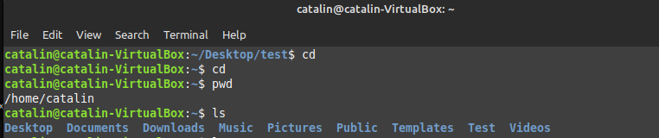

**Figura 1 – Comanda cd.**

Comanda **pwd** (abreviere pentru "print working directory") este utilizată pentru a afișa calea directorului curent în terminalul de comandă în Linux și alte sisteme de operare UNIX (precum macOS). Reprezentarea, la fel, este în figura 1. În figura 1, este folosită și comanda **ls,** care listează conținutul directoriului.

Mai jos, în figura 2, este folosită comanda **ls -a**. Comanda ls -a este utilizată pentru a afișa lista de fișiere și directoare din directorul curent, inclusiv fișierele și directoarele ascunse. Fișierele ascunse încep cu un punct (.), iar în sistemele de operare UNIX și Linux, acestea sunt de obicei utilizate pentru a stoca configurații sau fișiere sistem care nu ar trebui să fie afișate în mod obișnuit în listele de fișiere.

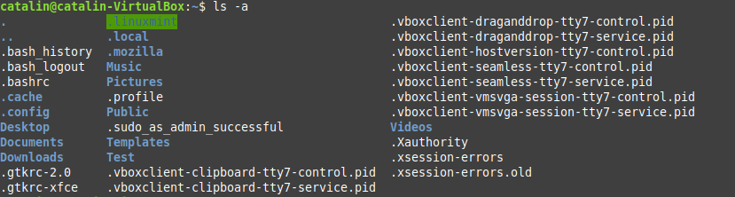

**Figura 2 – Comanda ls -a.**

În următoare figură 3, am folosit comanda **ls -al**. Comanda **ls -al** este o combinație a două opțiuni pentru comanda **ls** în Linux și alte sisteme de operare UNIX:

* + **-a**: Afișează toate fișierele, inclusiv cele ascunse, care încep cu un punct (.) în numele lor.
  + **-l**: Afișează detaliile lungi ale fișierelor și directoarelor, cum ar fi proprietarul, grupul, permisiunile, dimensiunea, data și ora ultimei modificări și numele fișierului.

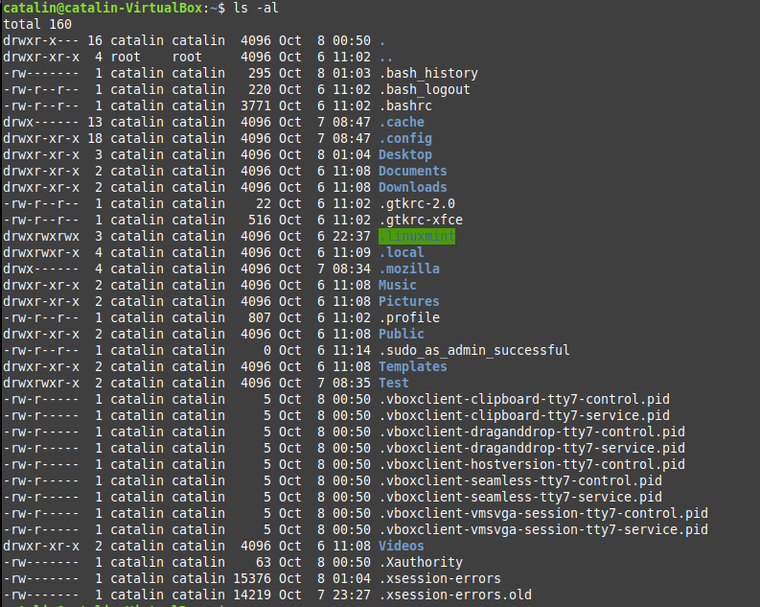

**Figura 3 – Comanda ls -al.**

**c.** Comanda apropos în Linux este utilizată pentru a căuta și afișa pagini de manual (manpages) care sunt asociate cu un cuvânt cheie dat. Dacă doriți să căutați informații legate de comanda pwd. Puteți folosi apropos în felul următor, ca în figura 4.

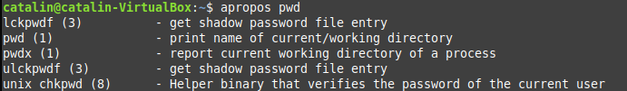

**Figura 4 – Comanda apropos pwd.**

Această comandă va căuta și va afișa toate paginile de manual care au cuvântul cheie "pwd" în descrierea sau în titlul lor.

**d. -** Procesorul

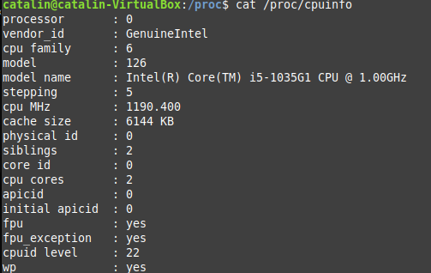

**Figura 5 – Informații despre procesor.**

* Ram

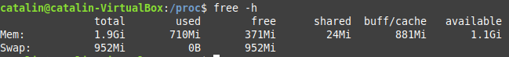

**Figura 6 – Memoria Ram și Swap instalate.**

* Drivere

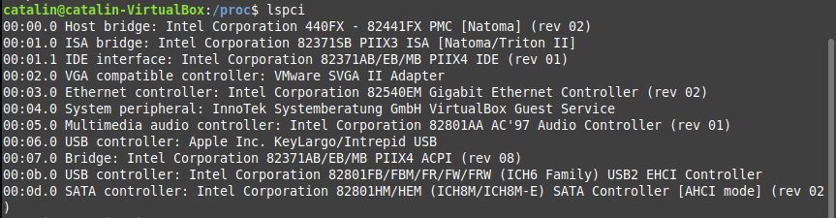

**Figura 7 – Driverele instalate pe sistem.**

* Timpul de cand ruleaza OS



**Figura 8 – Timpul de când rulează sistemul.**

* Fisiere recunoscute de sistem

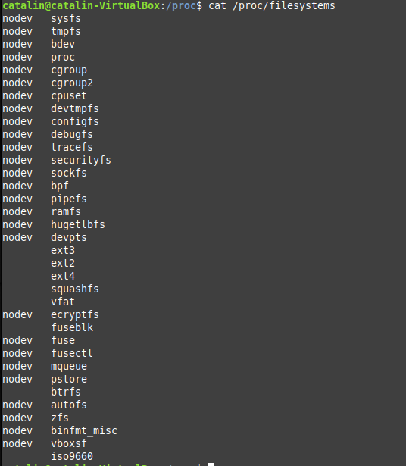

**Figura 9 – Sisteme de fișiere recunoscute de sistem.**

- Versiunea sistemului de operare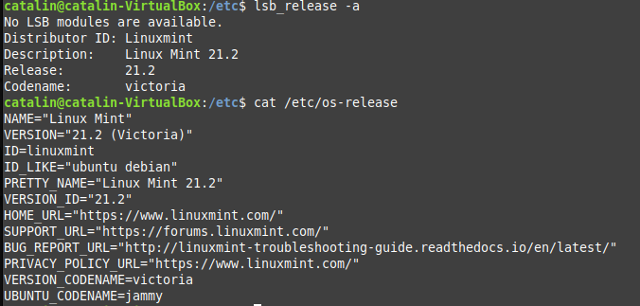

**Figura 10 – Versiunea sistemului de operare.**

* Versiunea la shell bash

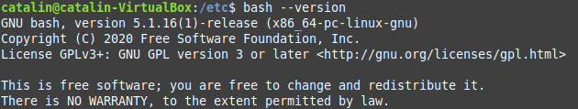

**Figura 11 – Versiunea la shell bash instalată.**

**e.**

**1**. Modul implicit pentru crearea fișierelor în cazul meu este reprezentat în figura 12.

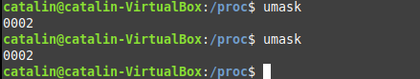

**Figura 12 – Umask.**

Deci, umask 0002 permite proprietarului și grupului să aibă permisiuni complete asupra fișierelor și directoarelor create, în timp ce ceilalți utilizatori vor avea permisiuni de citire și execuție, dar nu vor putea scrie în ele.

**2.** Pentru a schimba deținătorul directorului **/etc** în utilizatorul și grupul asociate mie, putem utiliza comanda **chown**, ca în figura 13.



**Figura 13 – Schimbare deținător directoriu.**

**3.** Pentru a schimba permisiunile asociate fișierului ~/.bashrc pentru a permite doar mie și grupului să citească, putem utiliza comanda chmod , ca în figura 14.



**Figura 14 – Schimbare permisiune asociate fișierului bashrc.**

Astfel, doar utilizatorul poate citi și scrie, iar grupul asociat lui poate doar citi. Restul utilizatorilor nu au nici o permisiune. 6- citire,scrie; 4-grupuri doar citire; 1- executie; 0 – restul utilizatoriul nu au acces.

0 înseamnă că nu se elimină nicio permisiune.

1 înseamnă că se elimină permisiunea de execuție (x).

2 înseamnă că se elimină permisiunea de scriere (w).

3 înseamnă că se elimină permisiunile de scriere (w) și execuție (x).

4 înseamnă că se elimină permisiunea de citire (r).

5 înseamnă că se elimină permisiunea de citire (r) și execuție (x).

6 înseamnă că se elimină permisiunile de citire (r) și scriere (w).

7 înseamnă că se elimină toate permisiunile (rwx).

**4.** Comanda **locate root** este folosită pentru a căuta toate fișierele din sistem care conțin cuvântul "root" în numele lor sau în calea lor. Comanda locate utilizează o bază de date a fișierelor pentru a efectua căutările într-un mod rapid. Rezultatele pot fi afișate pentru a vedea dacă există fișiere care conțin "root" în numele lor. De obicei, aceasta este o modalitate rapidă de a găsi fișiere în sistem.

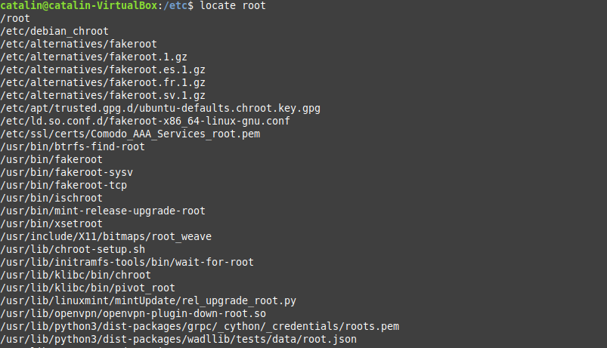

**Figura 15 – Comanda locate root.**

**Primul** caracter: Acesta indică tipul fișierului sau directorului. , - indică că este un fișier obișnuit. Alte valori posibile includ d pentru director și l pentru legături simbolice.

**Caracterele 2-4:** Aceste trei caractere reprezintă permisiunile pentru proprietarul fișierului (în acest caz, rw-). Acestea indică că proprietarul are permisiunea de a citi (r) și de a scrie (w) în fișier, dar nu are permisiunea de a executa (lansa) fișierul.

**Caracterele 5-7:** Aceste trei caractere reprezintă permisiunile pentru grupul asociat cu fișierul (în acest caz, r--). Grupul are permisiunea de a citi fișierul, dar nu are permisiunea de a scrie sau executa.

**Caracterele 8-10:** Aceste trei caractere reprezintă permisiunile pentru alți utilizatori (în acest caz, ---). Alți utilizatori nu au permisiunea de a citi, scrie sau executa fișierul.

